Ну для начала Вам понадобится сам фреймворк, его вы сможете скачать с [домашней страницы проекта](http://jquery.com/), затем проинициализировать:

[?](http://anton.shevchuk.name/javascript/jquery-for-beginners/)

|  |  |
| --- | --- |
| 1  2  3 | <head>  <script type="text/javascript" src="jquery.js"></script>  </head> |

А основные моменты Вам поможет понять следующая диаграмма:

[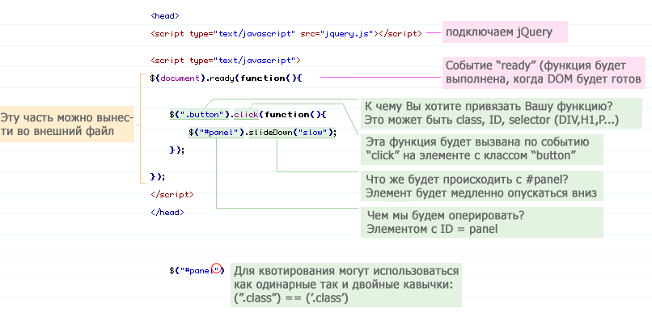](http://anton.shevchuk.name/wp-content/uploads/2008/03/030308-1530-jquery1.gif)

### Как получить элемент с помощью jQuery?

Для того чтобы понимать как работает селектор Вам все-же необходимы базовые знания CSS, т.к. именно от принципов CSS отталкивается селектор jQuery:

* $(“#header”) – получение элемента с id=”header”
* $(“h3”) – получить все <h3> элементы
* $(“div#content .photo”) – получить все элементы с классом =”photo” которые находятся в элементе div с id=”content”
* $(“ul li”) – получить все <li> элементы из списка <ul>
* $(“ul li:first”) – получить только первый элемент <li> из списка <ul>

**jQuery** — библиотека JavaScript, содержащая в себе готовые функции языка JavaScript, все операции jQuery выполняются из кода JavaScript.

Библиотека jQuery производит манипуляции с html-элементами, управляя их поведением и используя DOM для изменения структуры веб-страницы. При этом исходные файлы HTML и CSS не меняются, изменения вносятся лишь в отображение страницы для пользователя.

Для выбора элементов используются селекторы CSS. Выбор осуществляется с помощью функции $(). При вызове функция $()возвращает новый экземпляр объекта JQuery, который оборачивает ноль или более элементов DOM и позволяет взаимодействовать с ними различными способами.

Выполнение различных сценариев возможно только после окончания загрузки структуры документа document, когда браузер преобразует html-код страницы в дерево DOM. Управление процессом загрузки обеспечивает конструкция

jQuery(document).ready(function() {

...

});

Сначала производится обертывание экземпляра document в функцию jQuery(), после применяется метод ready(), которому передается функция function() {...}, исполняемая после загрузки документа.

На практике обычно используется сокращенная форма такой записи jQuery(function() {...});, или $(function() {...});.

Для хранения информации при работе с библиотекой jQuery используются переменные JavaScript. В переменных могут храниться элементы. Имена переменных, предназначенных для хранения возвращаемых элементов, начинаются со знака $, например:

$h = $(".list").parent().parent().detach();

Для хранения нескольких элементов используются массивы JavaScript:

$k[3] = 15;

Правила работы с библиотекой jQuery

1. Как добавить jQuery на веб-страницу

Добавить библиотеку jQuery на свою веб-страницу можно двумя способами:

Использовать версию файла jQuery, размещенную на ресурсах **Google**, **Microsoft** или [**jQuery.com**](http://jquery.com/).  
Данный метод использует **«Сеть дистрибуции контента» (CDN, content distribution network),** т.е. файл jQuery расположен на другом веб-сайте, который при запросе пользователем отправляет данный файл на его компьютер. Очевидные преимущества данного способа — снижение нагрузки на собственный веб-сервер и ускорение загрузки файла в силу разветвленности сети серверов дистрибьютора.

Чтобы воспользоваться данным способом, необходимо перейти по одной из ссылок:  
[Google CDN](https://html5book.ru/goto/https:/developers.google.com/speed/libraries/devguide#jquery)  
[Microsoft CDN](https://html5book.ru/goto/http:/www.asp.net/ajaxlibrary/cdn.ashx#jQuery_Releases_on_the_CDN_0)  
[CDNJS CDN](https://html5book.ru/goto/http:/cdnjs.com/libraries/jquery/)  
После перехода на сайт ресурса вам потребуется всего лишь скопировать ссылку на jQuery-файл и добавить её на свою веб-страницу между тегами <script>...</script>. В результате у вас должно получиться, например,

<script src="//ajax.googleapis.com/ajax/libs/jquery/1.11.0/jquery.min.js"></script>

Загрузить последнюю версию библиотеки jQuery с официального сайта. Для этого вам необходимо перейти по адресу [jQuery.com](http://jquery.com/download/) и выбрать интересующую вас версию библиотеки. Для загрузки предлагается две версии jQuery-файла — минимизированный и несжатый. Размер несжатого файла около 300 Кб, он содержит комментарии, поэтому его лучше использовать с целью разработки и отладки кода.  
Минимизированная версия файла весит около 100Кб, в ней удалены все комментарии и ненужные пробелы, что ускоряет загрузку файла браузером.

Для загрузки нужно перейти по ссылке, и в открывшемся окне щелкнуть правой кнопкой мыши и выбрать «Сохранить как …». После этого поместить файл в нужную папку (обычно для этого используется папка «scripts») и добавить его на вашу страницу:

<script src="scripts/jquery-2.0.0.min.js"></script>

2. Правила добавления jQuery на страницу

Размещайте ссылки на jQuery-файл внутри тега <head>.  
Размещайте ссылки на jQuery-файл после ссылок на стили CSS, так как зачастую библиотека jQuery производит манипуляции со стилями элементов веб-страницы.  
Размещайте другие теги <script>...</script> только после ссылки на файл jQuery, если данный скрипт использует библиотеку jQuery.

3. Как создать новый html-элемент

Создать пустой html-элемент, например, блок, можно несколькими способами:

1) с помощью краткой формы записи $("<div>")  
2) с помощью инструкции $("<div></div>")  
3) с помощью инструкции $("<div/>")

Все три способа рабочие, но, тем не менее, рекомендуется включать открывающие и закрывающие теги, чтобы показать, что данный элемент может содержать другие элементы.

При создании нового элемента методу $() можно передать второй параметр в виде объекта JavaScript, определяющий дополнительные атрибуты элемента:

$("img",

{src: "images/flower.jpg",

title: "Rose_in_garden",

click: function() {...}

}).appendTo("body");

Таким образом создается элемент <img> с заданными атрибутами и включается в дерево DOM.